Учреждение образования
«БЕЛОРУССКИЙ ГОСУДАРСТВЕННЫЙ ТЕХНОЛОГИЧЕСКИЙ УНИВЕРСИТЕТ»
Отчёт по дисциплине:
«Введение в разработку программного обеспечения»

Студент: Корсунский К. В.
ФИТ 1 курс 3 группа
Преподаватель: Наркевич А. С.
Минск 2025
Установка Gitbush
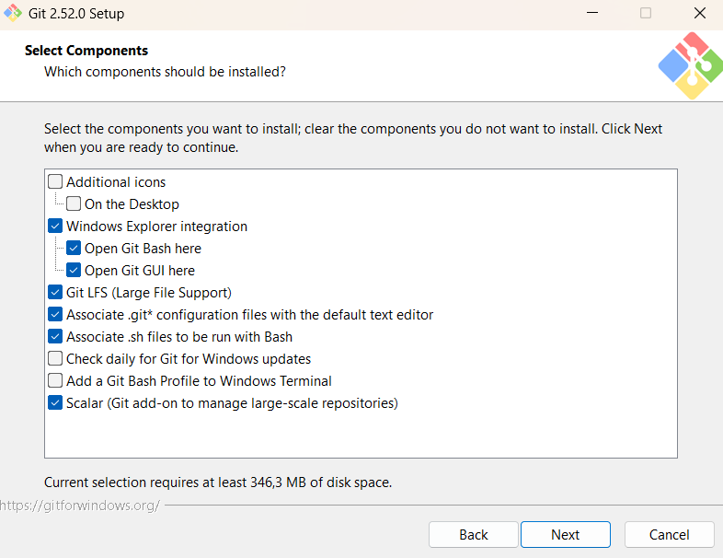

Проверка версии git
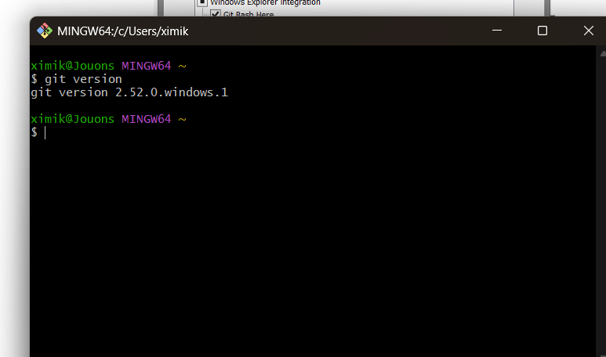

Все возможные команды можно получить с помощью команды $ git help
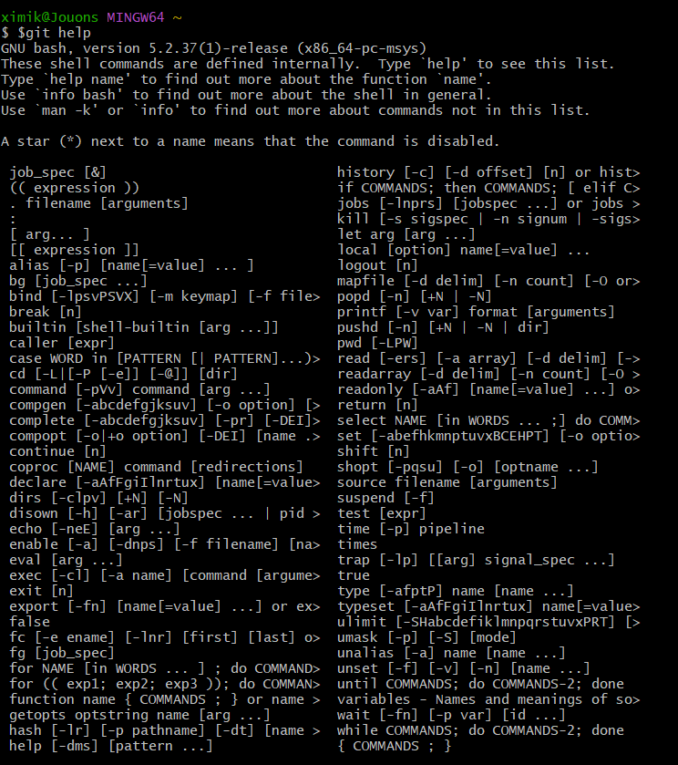

Создание локального репозитория
1)Перехожу внутрь папки
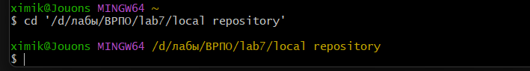

2) Инициализация репозитория
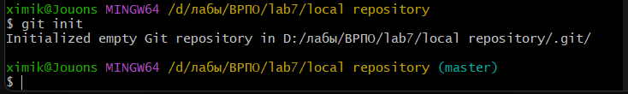

Выполнение конфигурации гит
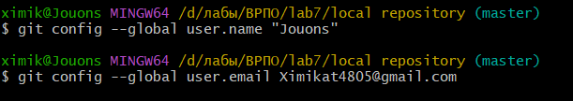
Проверка настроек конфигурационного файла
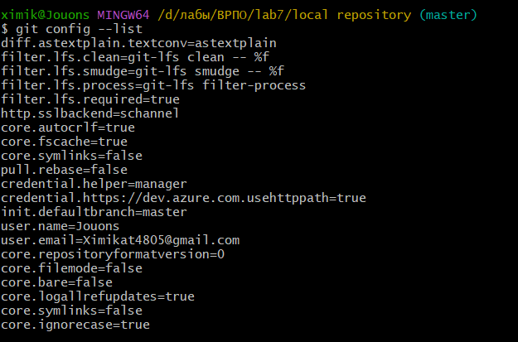

Текущее состояние репозитория отображается командой $ git status
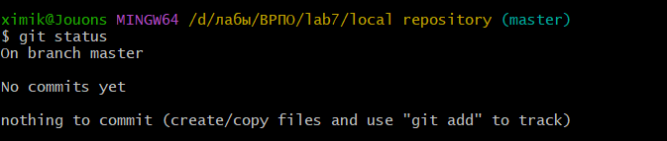

Создал в папке текстовый файл Hello.txt
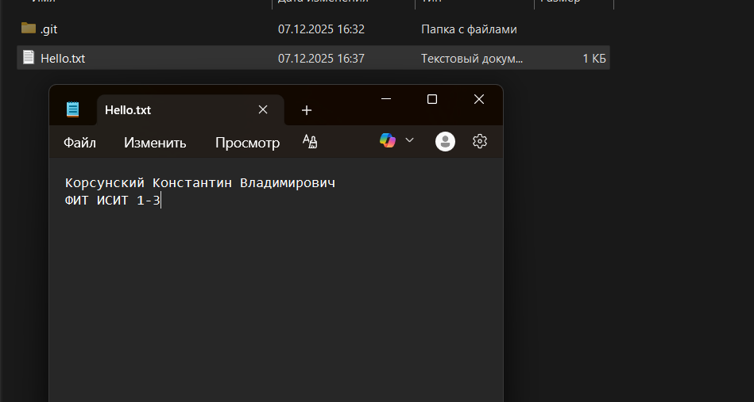

Проиндексировал файл Hello.txt и проверил какие изменения произошли в репозитории
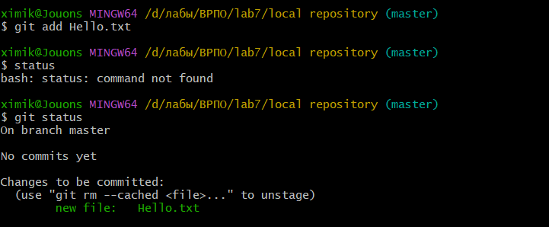
Посмотреть в какую ветку добавлен файл можно используя $ git status
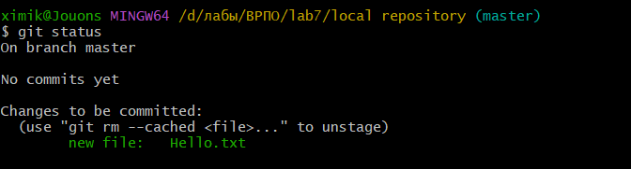
(строка с указанием ветки)
Создание коммита
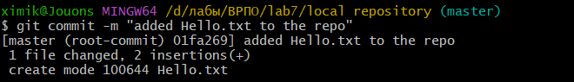

Просмотр журнала при помощи $ git log
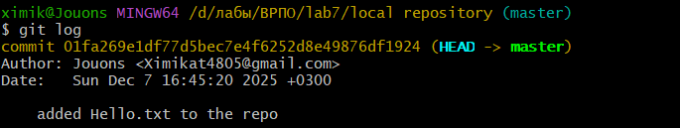

Изменил файл Hello.txt и создал новый файл Newfile.txt
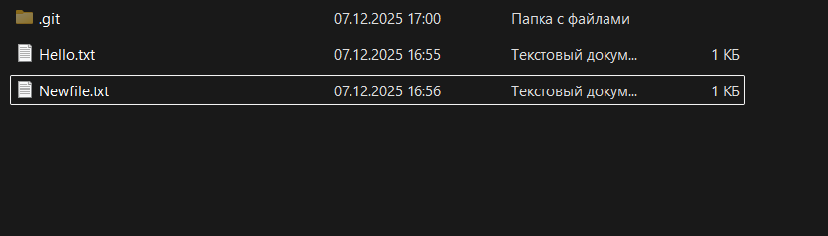

Зафиксировал изменения в репозитории используя $ git status
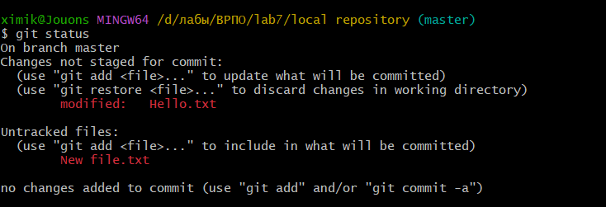

Проиндексировал новый файл Newfile.txt, добавил коммит, описывающий это действие, проверил статус репозитория и журнал
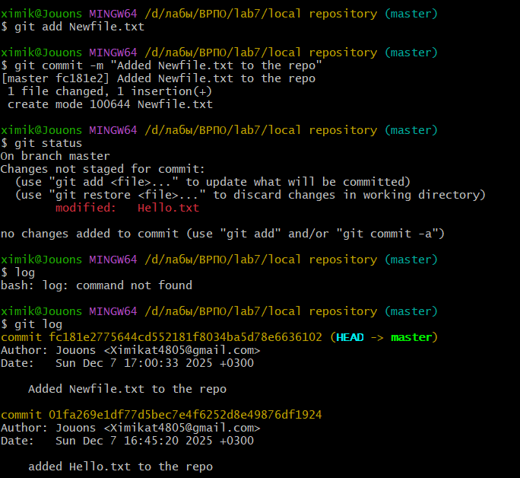

Создаю свой шаблон all.gitignore и файл ignore.txt, который буду игнорировать
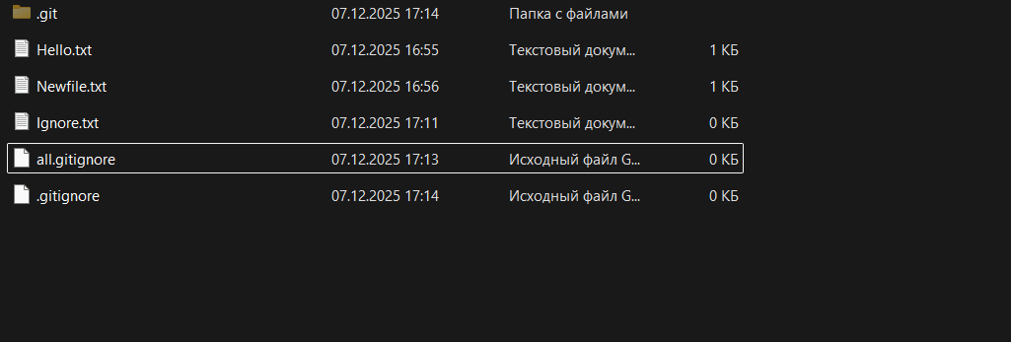

Размещаю шаблон all.gitignore и проверяю, какие файлы игнорируются
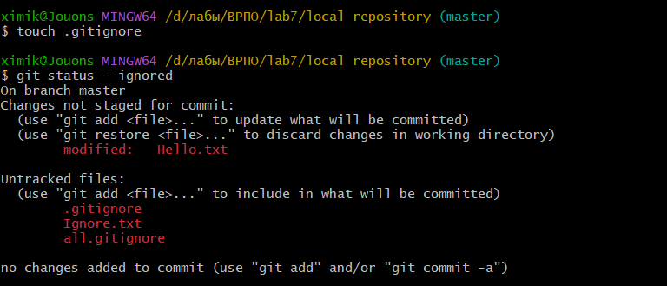

Создаю новую ветку test
Смотрю список всех веток используя команду $ git brunch (зеленым цветом выделена текущая ветка)
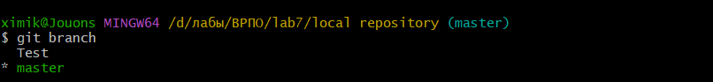
Переключаюсь в новую ветку ”Test” используя
$ git checkout Test
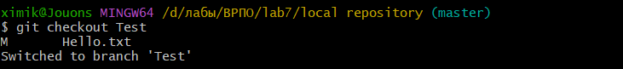
Проинициализировал test.html
Добавил коммит и проверил статус репозитория
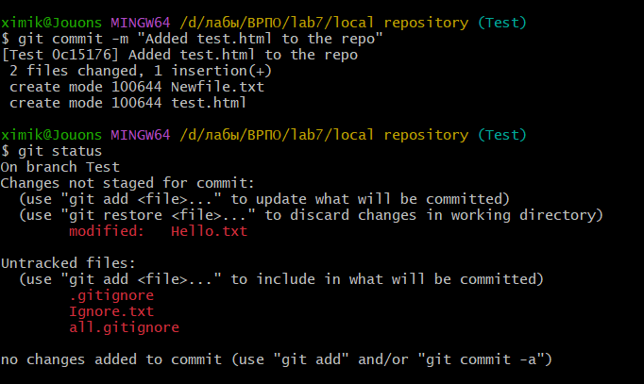

Выполнил слияние веток

